**우리은행 오픈API 플랫폼 구축**

**오픈API 플랫폼**

**금융조회 API 규격서**

Version 1.0

2019.06.13



**목 차**

1. 오픈API 소개 4

1.1. 목적 4

1.2. 서비스 개요 4

1.3. 우리은행 API 연동 흐름 4

2. 개발자 포털(디벨로퍼랩) 사용법 5

2.1. 서비스(App) 등록 절차 5

2.2. 로그인 5

2.3. 앱 등록 5

2.4. 앱 등록 승인 7

2.5. 앱 키 및 시크릿 키 조회 8

3. Protocol Rule 10

3.1. Resource URL 10

3.2. Resource URL 10

3.3. HTTP Method를 통한 Request Action 매핑 10

3.4. Request HTTP Header 형태 10

3.5. 공통 Request 데이터 형태 11

3.6. Response 데이터의 형태 11

3.7. 오류 처리 12

3.7.1. Response Error 처리 12

3.7.2. 주요 HTTP Status Code 12

4. 금융조회 14

4.1. 전계좌조회 14

4.1.1. HTTP Request 14

4.1.2. Request Parameters 14

4.1.3. Response Parameters 14

4.1.4. Request Example 15

4.1.5. Response Example 15

4.2. 계좌기본조회 16

4.2.1. HTTP Request 16

4.2.2. Request Parameters 16

4.2.3. Response Parameters 17

4.2.4. Request Example 18

4.2.5. Response Example 18

4.3. 거래내역조회 19

4.3.1. HTTP Request 19

4.3.2. Request Parameters 19

4.3.3. Response Parameters 19

4.3.4. Request Example 20

4.3.5. Response Example 20

별첨 1. Error Message 정의 22

# 오픈API 소개

## 목적

본 문서는 우리은행의 오픈API 연동을 Client가 우리은행의 금융서비스를 활용하기 위한 API를 사용하는데 필요한 연동 규격을 설명한다.

## 서비스 개요

핀테크, 마이데이터 산업, 클라우드 환경의 사용 등 급변하는 금융 비즈니스 환경에서 오픈 API을 기반으로 우리은행의 데이터와 서비스를 외부의 이업종 제휴업체들과 협업하는 “Open Finance” 전략 및 이를 지원할 수 있는 오픈 API 플랫폼을 통하여 API를 제공한다.

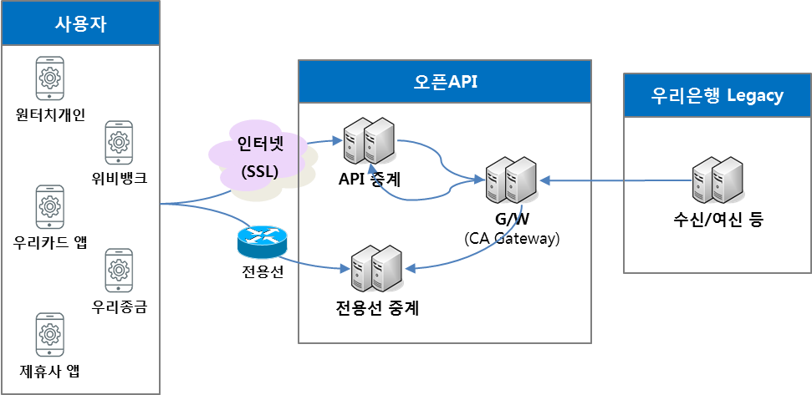

## 우리은행 API 연동 흐름

우리은행의 오픈API 연동하기 위해서는 포털을 통한 서비스(App) 등록 및 사용 API 등록을 통하여 금융 서비스 제공하며 서비스 흐름은 다음과 같다.

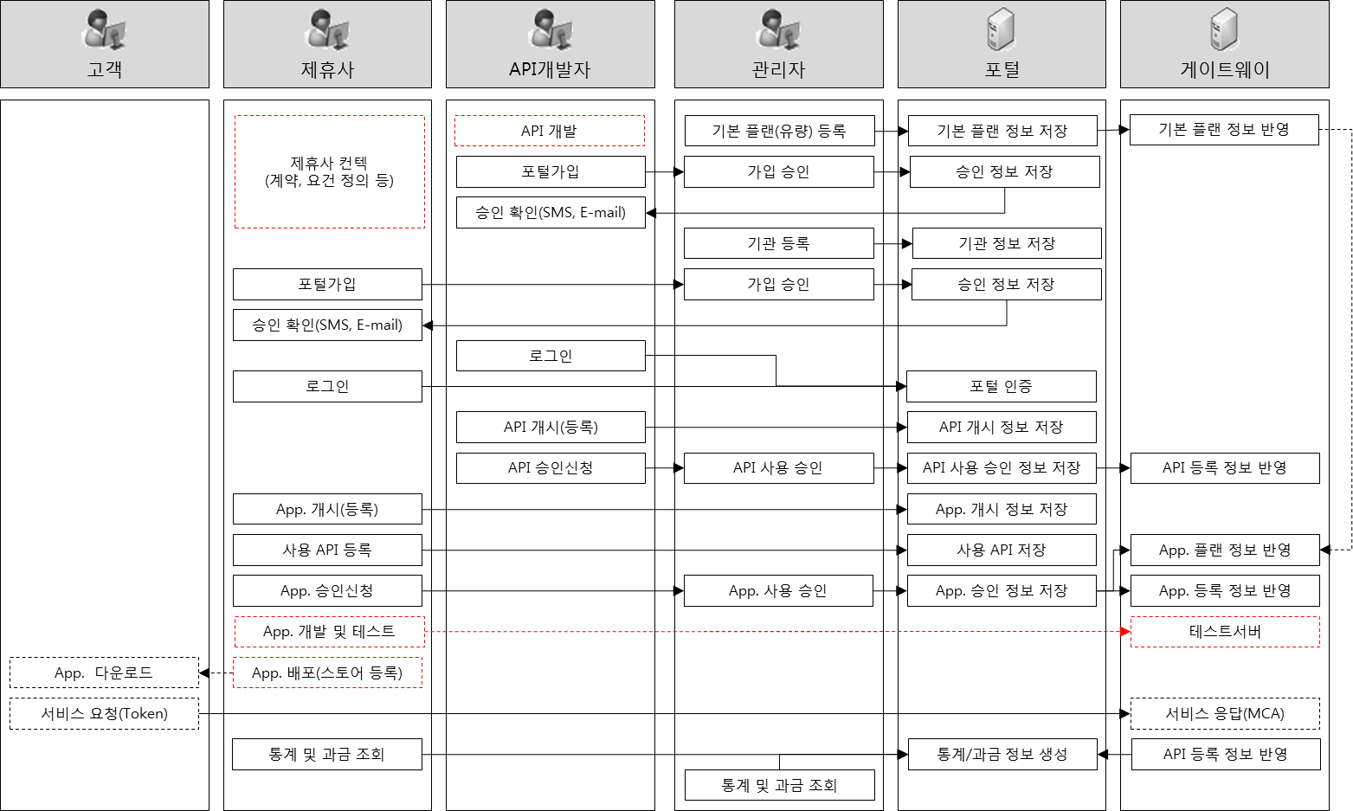

# 개발자 포털(디벨로퍼랩) 사용법

## 서비스(App) 등록 절차

우리은행 오픈 API를 사용하기 위해서는 다음과 같이 순서대로 등록을 해야 한다.

1. 로그인
2. 앱(서비스) 등록
3. 앱(서비스) 등록 승인 요청
4. 앱키 및 시크릿키 조회

## 로그인

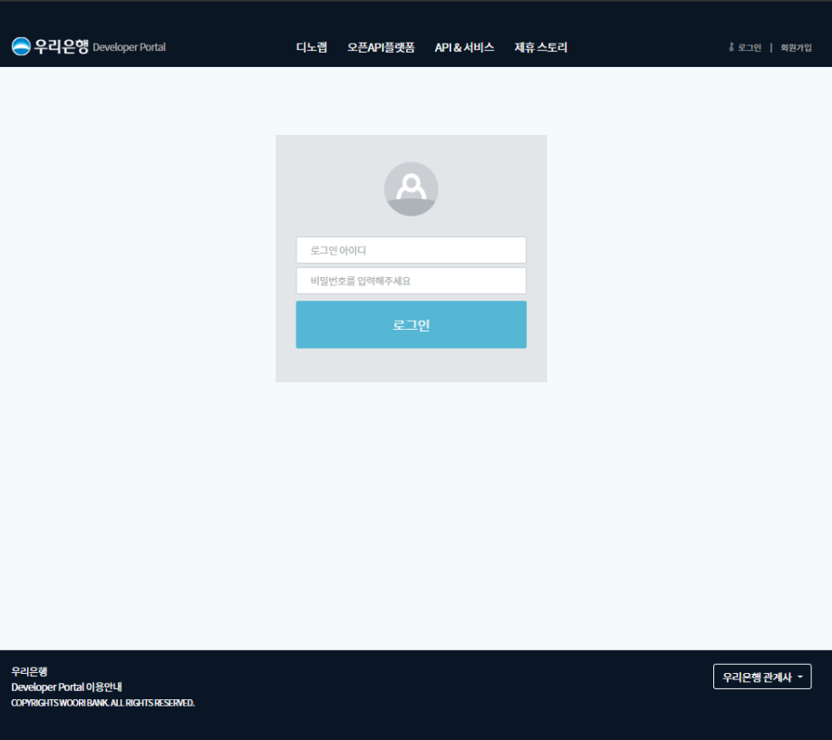

* 개발자 포탈에 발급받은 계정을 통해 로그인 해야 함.

## 앱 등록

화면 : “관리 > 앱 관리 > 내가 만든 앱”

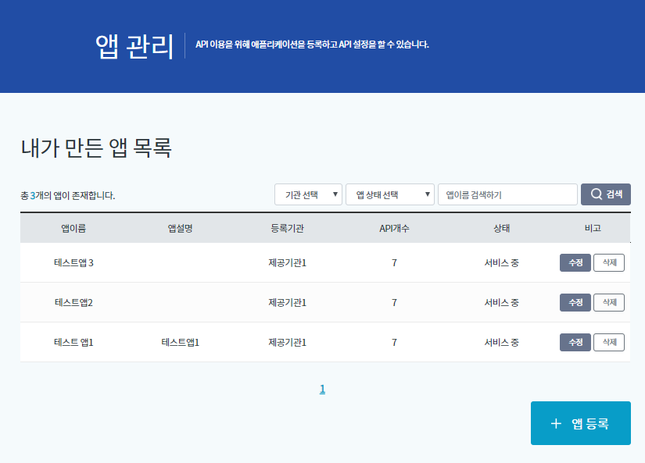

* 앱 등록 버튼을 통해 API를 사용하기 위한 앱 정보를 등록.

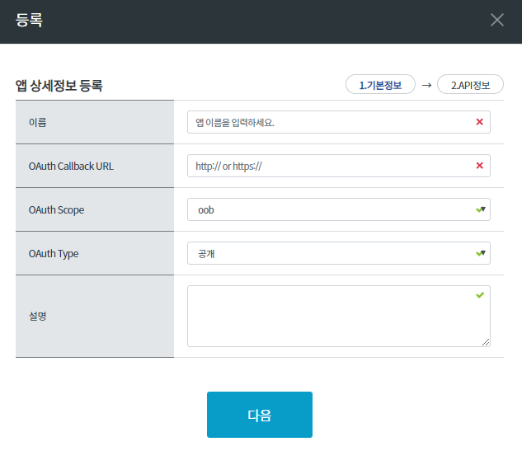

* OAuth Callback URL : 앱에서 API를 호출할 때 사용가능 여부 인증을 위해 개발한 인증 URL을 입력.
* OAuth Type : 공개 & 비공개 일 때 어떤 동작이 가능한지 여부에 대하여 확인 필요

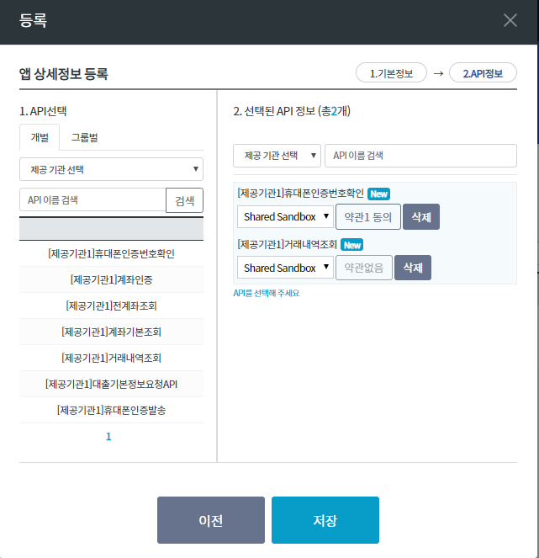

* 앱에서 사용할 API를 클릭하여 선택하면 선택된 API의 정책 및 약관 정보를 확인 할 수 있도록 화면의 우측에 목록이 표시 됨.
* API별로 각각 사용을 제한 하는 정책들이 마련되어 있으며 해당 앱 에서 사용하기 위한 정책을 선별하여 선택
* API 별로 약관을 확인하여 승인 한 뒤 앱 정보를 저장

## 앱 등록 승인

화면 : “관리 > 앱 관리 > 내가 만든 앱”

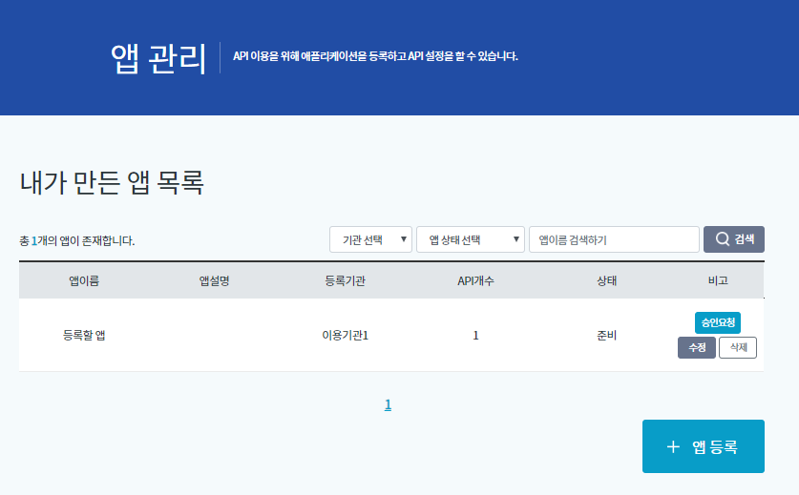

* 등록된 앱 정보를 실제 사용하기 위해서는 제공 기관의 승인이 필요 함.
* 승인 요청 버튼을 통해 승인을 요청 해야 함.

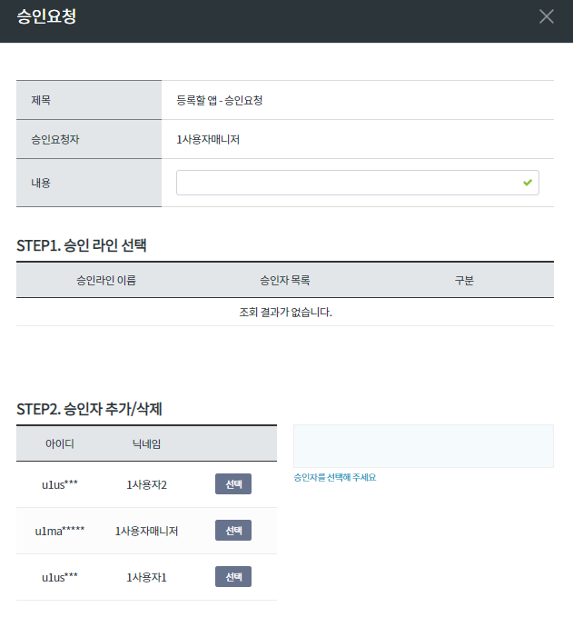

* 앱 등록시 기관내에서 승인이 필요한 승인자를 선택한 뒤 승인 요청을 완료 해야 함.
* 앱은 등록시 API를 제공하는 기관의 승인이 필요하며 승인 진행 상황은 관리 > 승인관리 > 승인 진행상황 조회 를 통해 확인 가능

## 앱 키 및 시크릿 키 조회

화면 : “관리 > 앱 관리 > 내가 만든 앱”

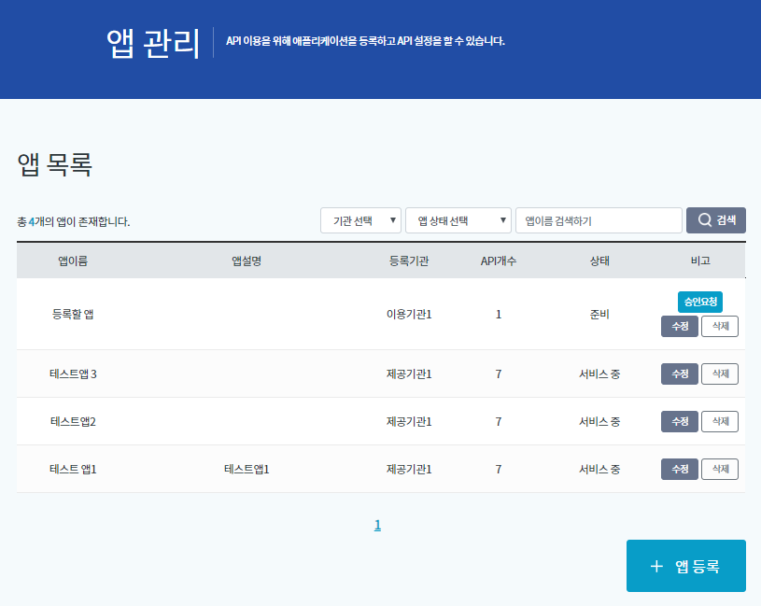

* 승인이 완료된 앱은 서비스 중으로 표시 되며 앱 이름을 클릭 하면 API를 사용하기 위한 앱키와 시크릿 키 정보를 조회 할 수 있음.

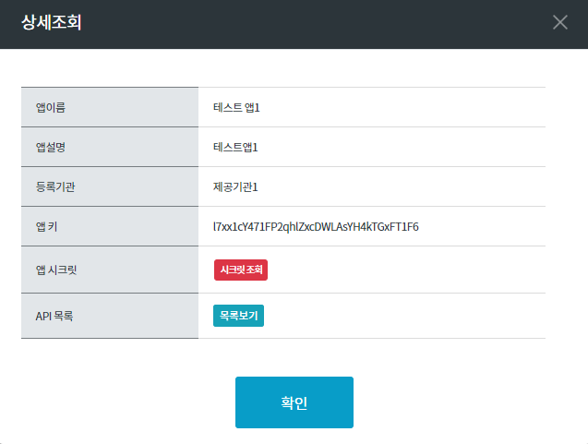

* 시크릿 조회 버튼을 클릭하면 시크릿 키를 확인 할 수 있으며, 이때 사용자의 개발자 포탈 로그인 비밀번호를 추가로 입력해야 함.

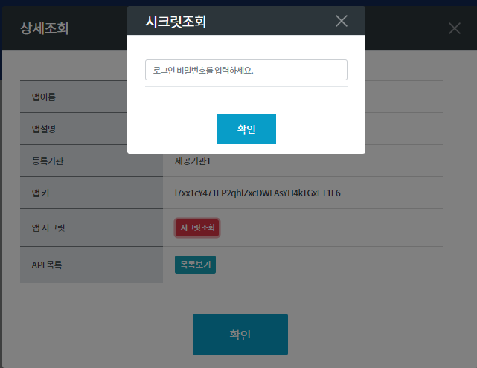

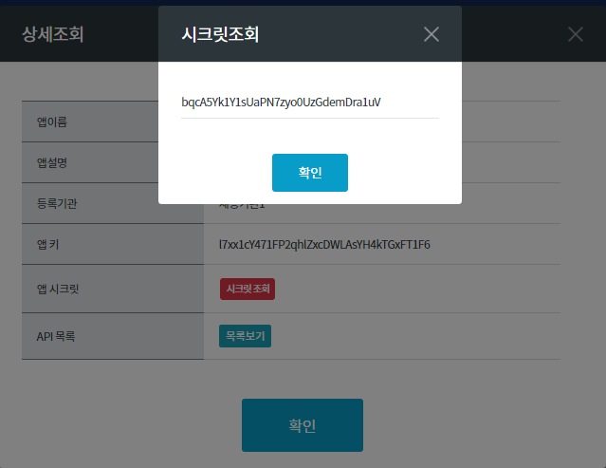

※ 중요: 앱키와 시크릿키는 API 요청시 HTTP Header에 추가하여 발송해야 함.

# Protocol Rule

우리은행 오픈API 연동 방식은 REST(Representational State Transfer) 방식에 따라 구현한다. HTTP Method 및 리소스에 대한 URL에 따라 Request와 Response 데이터 타입은 JSON을 사용한다.

또한 HTTP 1.1 Spec 규격을 따른다.

## Resource URL

우리은행 오픈API 서비스의 Request URL은 다음과 같다.

|  |
| --- |
| **{HTTP_METHOD} http(s)://{host}:{port}/{directory}/{anyResource}?{Query}** |

|  |  |  |
| --- | --- | --- |
| **항목** | **설명** | **비고** |
| http://{host}:{port} | Host Address와 port |  |
| /{directory} | Resource | /api/v1 |
| /{anyResource}?{Query} | {anyResource}: Logical resource  {Query}: Parameter |  |

※ 모든 데이터는 URL Encoding하여 전송해야 한다.

## Resource URL

우리은행의 오픈API 서비스는 기본적으로 자원 요청에 의해 리턴 되는 JSON(Content-Type: application/json) 및 HTML(Content-Type: text/html) Type만 사용한다.

## HTTP Method를 통한 Request Action 매핑

목록 및 상세정보 제공은 GET HTTP Method를 사용하며 수정은 PUT, PATCH를 사용하고 생성은 POST를 사용하고 삭제는 DELETE HTTP Method를 이용한다.

|  |  |  |  |
| --- | --- | --- | --- |
| **HTTP Method** | **Action** | **설명** | **비고** |
| GET | Read | 리소스 획득 |  |
| PUT | Update/Modify | 리소스 변경 |  |
| POST | Create/New | 리소스 생성 |  |
| DELETE | Delete | 리소스 삭제 |  |

※ 필요에 따라 HTTP Method는 변경될 수 있음.

## Request HTTP Header 형태

우리은행 오픈API는 등록된 사용자 여부를 확인 하기 위하여 “appKey”와 “secretKey”를 HTTP Header에 적용하여야 하며, 인증은 OAuth 2.0을 지원하고 있다.

|  |
| --- |
| *GET /oap/wb/v2/oauth/tokencheck HTTP/1.1*  *…*  *Content-Type: Applicatin/x-www-form-urlencoded*  ***appKey****: <APP Key>*  ***Authorization: Bearer*** *<Access Token>*  *…* |

## 공통 Request 데이터 형태

우리은행 오픈API 호출 시 다음의 필드를 추가하여 정보를 보내야 한다.

|  |  |  |  |  |  |
| --- | --- | --- | --- | --- | --- |
| **Code** | | **설명** | **필수**  **여부** | **Type** | **비고** |
| dataHeader | |  |  |  |  |
|  | UTZPE_CNCT_IPAD | 이용자접속IP주소 | Y | S(39) |  |
|  | UTZPE_CNCT_MCHR_UNQ_ID | 이용자접속기기고유ID | Y | S(100) |  |
|  | UTZPE_CNCT_TEL_NO_TXT | 이용자접속전화번호 | Y | S(40) |  |
|  | UTZPE_CNCT_MCHR_IDF_SRNO | 이용자접속기기식별일련번호 | Y | S(20) |  |
|  | UTZ_MCHR_OS_DSCD | 이용기기운영체계구분코드 | Y | S(1) |  |
|  | UTZ_MCHR_OS_VER_NM | 이용기기운영체계버전명 | Y | S(20) |  |
|  | UTZ_MCHR_MDL_NM | 이용기기모델명 | Y | S(20) |  |
|  | UTZ_MCHR_APP_VER_NM | 앱 버전 | Y | S(20) |  |
| dataBody | |  |  |  |  |
|  | … |  |  |  |  |

## Response 데이터의 형태

JSON Format인 경우 다음과 같다 JSON tag의 순서는 연동규격에 작성된 순서와 다를 수 있다.

|  |
| --- |
| *{*  *“dataHeader”: {*  *…*  *},*  *“dataBody”: {*  *…*  *},*  *}* |

## 오류 처리

### Response Error 처리

시스템 오류는 Response Body의 데이터로 응답 된다.

|  |  |  |  |  |  |  |
| --- | --- | --- | --- | --- | --- | --- |
| **Code** | | | **설명** | **필수**  **여부** | **Type** | **비고** |
| dataHeader | | |  |  |  |  |
|  | … | |  |  |  |  |
| dataBody | | |  |  |  |  |
|  | GLBL_ID | | 글로벌ID | Y | S(32) |  |
|  | MAIN_MSG_INF_REPT_CN | | 주메세지정보반복수(전문) | Y | S(5) |  |
|  | ERRORLIST[] | | 주메세지리스트(전문) | Y |  |  |
|  |  | MSG_CD | 메세지코드(전문) | Y | S(10) |  |
|  |  | MAIN_MSG_TXT | 주메세지내용(전문) | Y | S(200) |  |
|  |  | ERRCODE | 메세지코드(API) | Y | S(10) |  |
|  |  | ERRUSRMSG | 에러메세지(API) | Y | S(200) |  |

※ 항목타입 - S:문자, N:숫자, D:소수점을 가지는 숫자

### 주요 HTTP Status Code

REST 요청의 처리 중에 발생되는 오류에 대해 적합한 HTTP Status Code가 호출되어 클라이언트로 리턴된다. API의 용도에 따라 공통 에러코드가 추가 될 수 있다.

|  |  |  |
| --- | --- | --- |
| **HTTP Status Code** | **설명** | **비고** |
| 200(OK) | 서버가 요청을 정상적으로 처리 |  |
| 302(Found) | 현재 서버가 다른위치의 페이지로 요청에 응답 |  |
| 400(Bad Request) | 서버가 요청의 구분을 인식 하자 못했음 |  |
| 401(Unauthorized) | 권한 없음으로 인증이 필요 |  |
| 403(Forbidden) | 서버가 요청을 거부 |  |
| 404(Not Found) | 서버가 요청한 페이지를 찾을 수 없음. |  |
| 500(Internal Server Error) | 서버에 오류가 발생하여 요청을 수행할 수 없음 |  |
| 503(Service Unavailable) | 서버가 다운되어 현재 서버를 사용할 없음 |  |
| 504(Gateway Timeout) | 서버가 제때 요청을 받지 못했음 |  |

# 금융조회

금융조회는 계좌의 기본의 정보를 제공한다

## 전계좌조회

### HTTP Request

|  |
| --- |
| **GET /oai/wb/v1/finance/getIndivAllAccInfo** |

### Request Parameters

|  |  |  |  |  |  |
| --- | --- | --- | --- | --- | --- |
| **Code** | | **설명** | **필수**  **여부** | **Type** | **비고** |
| dataHeader | |  |  |  |  |
|  | UTZPE_CNCT_IPAD | 이용자접속IP주소 | Y | S(39) |  |
|  | … |  |  |  |  |
| dataBody | |  |  |  |  |
|  | UTZPE_CNCT_IPAD | 이용자접속IP주소 | Y | S(39) |  |
|  | UTZPE_CNCT_MCHR_UNQ_ID | 이용자접속기기고유ID | Y | S(100) |  |
|  | UTZPE_CNCT_TEL_NO_TXT | 이용자접속전화번호 | Y | S(40) |  |
|  | UTZPE_CNCT_MCHR_IDF_SRNO | 이용자접속기기식별일련번호 | Y | S(20) |  |
|  | UTZ_MCHR_OS_DSCD | 이용기기운영체계구분코드 | Y | S(1) |  |
|  | UTZ_MCHR_OS_VER_NM | 이용기기운영체계버전명 | Y | S(20) |  |
|  | UTZ_MCHR_MDL_NM | 이용기기모델명 | Y | S(20) |  |
|  | UTZ_MCHR_APP_VER_NM | 앱 버전 | Y | S(20) |  |

※ 항목타입 - S:문자, N:숫자, D:소수점을 가지는 숫자

### Response Parameters

|  |  |  |  |  |  |  |
| --- | --- | --- | --- | --- | --- | --- |
| **Code** | | | **설명** | **필수**  **여부** | **Type** | **비고** |
| dataHeader | | |  |  |  |  |
|  | GLBL_ID | | 글로벌ID | Y | S(32) |  |
| dataBody | | |  |  |  |  |
|  | GRID_CNT | | 계좌건수 | N | N(5) |  |
|  | GRID | | 계좌목록리스트 | N |  |  |
|  |  | ACNO | 계좌번호 | Y | S(15) |  |
|  |  | PDCD | 상품코드 | Y | S(13) |  |
|  |  | PRD_NM | 상품명 | Y | S(100) |  |
|  |  | CUCD | 통화코드 | Y | S(3) |  |
|  |  | PBOK_BAL | 통장잔액 | Y | D(18) |  |
|  |  | WDR_AVL_AM | 출금가능금액 | Y | D(18) |  |
|  |  | NEW_DT | 신규일자 | Y | S(8) |  |
|  |  | LST_TRN_DT | 최종거래일자 | Y | S(8) |  |
|  |  | XPR_DT | 만기일 | Y | S(8) |  |
|  |  | ADNT_RGS_YN | 사고등록여부 | Y | S(1) |  |
|  |  | ACCT_KND | 계좌구분 | Y | S(1) |  |

※ 항목타입 - S:문자, N:숫자, D:소수점을 가지는 숫자

### Request Example

|  |
| --- |
| *{*  *"dataHeader": {*  *"UTZPE_CNCT_IPAD": "10.101.11.123",*  *"UTZPE_CNCT_MCHR_UNQ_ID": "3B5E6E7B",*  *"UTZPE_CNCT_TEL_NO_TXT": "01012341234",*  *"UTZPE_CNCT_MCHR_IDF_SRNO": "IMEI",*  *"UTZ_MCHR_OS_DSCD": "1",*  *"UTZ_MCHR_OS_VER_NM": "8.0.0",*  *"UTZ_MCHR_MDL_NM": "SM-G930S",*  *"UTZ_MCHR_APP_VER_NM": "1.0.0"*  *},*  *"dataBody": {*    *}*  *}* |

### Response Example

|  |
| --- |
| *{*  *"dataHeader": {*    *},*  *"dataBody": {*  *"GRID_CNT": 2,*  *"GRID": [{*  *"ACNO": "1002146788200",*  *"PDCD": "0020590000000",*  *"PRD_NM": "우리급여 저축예금",*  *"CUCD": "KRW",*  *"PBOK_BAL": 71888,*  *"WDR_AVL_AM": 0,*  *"NEW_DT": "20120604",*  *"LST_TRN_DT": "20190612",*  *"XPR_DT": "20190612",*  *"ADNT_RGS_YN": "N"*  *},*  *{*  *"ACNO": "1002160010529",*  *"PDCD": "0021650000000",*  *"PRD_NM": "우리꿈 저축예금",*  *"CUCD": "KRW",*  *"PBOK_BAL": 0,*  *"WDR_AVL_AM": 0,*  *"NEW_DT": "20190524",*  *"LST_TRN_DT": "20190524",*  *"XPR_DT": "20190524",*  *"ADNT_RGS_YN": "Y"*  *}*  *}*  *}* |

## 계좌기본조회

### HTTP Request

|  |
| --- |
| **GET /oai/wb/v1/finance/getAccBasicInfo** |

### Request Parameters

|  |  |  |  |  |  |
| --- | --- | --- | --- | --- | --- |
| **Code** | | **설명** | **필수**  **여부** | **Type** | **비고** |
| dataHeader | |  |  |  |  |
|  | UTZPE_CNCT_IPAD | 이용자접속IP주소 | Y | S(39) |  |
|  | … |  |  |  |  |
| dataBody | |  |  |  |  |
|  | UTZPE_CNCT_IPAD | 이용자접속IP주소 | Y | S(39) |  |
|  | UTZPE_CNCT_MCHR_UNQ_ID | 이용자접속기기고유ID | Y | S(100) |  |
|  | UTZPE_CNCT_TEL_NO_TXT | 이용자접속전화번호 | Y | S(40) |  |
|  | UTZPE_CNCT_MCHR_IDF_SRNO | 이용자접속기기식별일련번호 | Y | S(20) |  |
|  | UTZ_MCHR_OS_DSCD | 이용기기운영체계구분코드 | Y | S(1) |  |
|  | UTZ_MCHR_OS_VER_NM | 이용기기운영체계버전명 | Y | S(20) |  |
|  | UTZ_MCHR_MDL_NM | 이용기기모델명 | Y | S(20) |  |
|  | UTZ_MCHR_APP_VER_NM | 앱 버전 | Y | S(20) |  |
|  | INQ_ACNO | 조회계좌번호 | Y | S(15) |  |
|  | INQ_BAS_DT | 조회기준일자 | Y | S(8) |  |

※ 항목타입 - S:문자, N:숫자, D:소수점을 가지는 숫자

### Response Parameters

|  |  |  |  |  |  |  |  |
| --- | --- | --- | --- | --- | --- | --- | --- |
| **Code** | | | **설명** | **필수**  **여부** | **Type** | **비고** | |
| dataHeader | | |  |  |  |  | |
|  | GLBL_ID | | 글로벌ID | Y | S(32) |  | |
| dataBody | | |  |  |  |  | |
|  | ACNO | | 계좌번호 | N | S(13) |  | |
|  | ACT_STS | | 계좌상태 | N | S(2) |  | |
|  | | CUCD | 통화코드 | Y | S(3) |  |
|  | | PDCD | 상품코드 | Y | S(13) |  |
|  | | CT_BAL | 현재잔액 | Y | D(18) |  |
|  | | NEW_DT | 신규일자 | Y | S(8) |  |
|  | | XPR_DT | 만기일자 | Y | S(8) |  |
|  | | TXPR_PDCD | 세금우대상품코드 | Y | S(13) |  |
|  | | MM_PID_AM | 월 납입액 | Y | D(18) |  |
|  | | TDY_BSPR | 당일기준가 | Y | D(18) |  |
|  | | TDY_EVL_AM | 당일평가금액 | Y | D(18) |  |
|  | | IVST_PRN | 투자원금 | N | D(18) |  |
|  | | SMPL_PRFT_RT | 단순수익율 | N | D(11) |  |
|  | | CT_ATCNT_BAL | 현재좌수잔액 | N | D(18) |  |
|  | | LST_LN_PCS_AM | 최종대출원가금액 | Y | D(18) |  |

※ 항목타입 - S:문자, N:숫자, D:소수점을 가지는 숫자

### Request Example

|  |
| --- |
| *{*  *"dataHeader": {*  *""UTZPE_CNCT_IPAD": "10.101.11.123",*  *"UTZPE_CNCT_MCHR_UNQ_ID": "3B5E6E7B",*  *"UTZPE_CNCT_TEL_NO_TXT": "01012341234",*  *"UTZPE_CNCT_MCHR_IDF_SRNO": "IMEI",*  *"UTZ_MCHR_OS_DSCD": "1",*  *"UTZ_MCHR_OS_VER_NM": "8.0.0",*  *"UTZ_MCHR_MDL_NM": "SM-G930S",*  *"UTZ_MCHR_APP_VER_NM": "1.0.0"*  *},*  *"dataBody": {*  *"INQ_ACNO": "1002146788200",*  *"INQ_BAS_DT": "20190101"*  *}*  *}* |

### Response Example

|  |
| --- |
| *{*  *"dataHeader": {*    *},*  *"dataBody": {*  *"ACNO": "1002146788200",*  *"ACT_STS": "01",*  *"CUCD": "KRW",*  *"PDCD": "0020590000000",*  *"CT_BAL": 71888,*  *"NEW_DT": "20120604",*  *"XPR_DT": "",*  *"TXTR_PDCD": "",*  *"MM_PID_AM": 0,*  *"TDY_BSPR": 0,*  *"TDY_EVL_AM": 0,*  *"IVST_PRN": 0,*  *"SMPL_PRFT_RT": 0,*  *"CT_ATCNT_BAL": 0,*  *"LST_LN_PCS_AM": 0*  *}*  *}* |

## 거래내역조회

### HTTP Request

|  |
| --- |
| **GET /oai/wb/v1/finance/getAccTransList** |

### Request Parameters

|  |  |  |  |  |  |
| --- | --- | --- | --- | --- | --- |
| **Code** | | **설명** | **필수**  **여부** | **Type** | **비고** |
| dataHeader | |  |  |  |  |
|  | UTZPE_CNCT_IPAD | 이용자접속IP주소 | Y | S(39) |  |
|  | … |  |  |  |  |
| dataBody | |  |  |  |  |
|  | UTZPE_CNCT_IPAD | 이용자접속IP주소 | Y | S(39) |  |
|  | UTZPE_CNCT_MCHR_UNQ_ID | 이용자접속기기고유ID | Y | S(100) |  |
|  | UTZPE_CNCT_TEL_NO_TXT | 이용자접속전화번호 | Y | S(40) |  |
|  | UTZPE_CNCT_MCHR_IDF_SRNO | 이용자접속기기식별일련번호 | Y | S(20) |  |
|  | UTZ_MCHR_OS_DSCD | 이용기기운영체계구분코드 | Y | S(1) |  |
|  | UTZ_MCHR_OS_VER_NM | 이용기기운영체계버전명 | Y | S(20) |  |
|  | UTZ_MCHR_MDL_NM | 이용기기모델명 | Y | S(20) |  |
|  | UTZ_MCHR_APP_VER_NM | 앱 버전 | Y | S(20) |  |
|  | INQ_ACNO | 조회계좌번호 | Y | S(15) |  |
|  | INQ_STA_DT | 조회시작일자 | Y | S(8) |  |
|  | INQ_END_DT | 조회종료일자 | Y | S(8) |  |

※ 항목타입 - S:문자, N:숫자, D:소수점을 가지는 숫자

### Response Parameters

|  |  |  |  |  |  |  |
| --- | --- | --- | --- | --- | --- | --- |
| **Code** | | | **설명** | **필수**  **여부** | **Type** | **비고** |
| dataHeader | | |  |  |  |  |
|  | GLBL_ID | | 글로벌ID | Y | S(32) |  |
| dataBody | | |  |  |  |  |
|  | GRID_CNT | | 거래건수 | N | N(10) |  |
|  | GRID | | 거래내역리스트 | N |  |  |
|  |  | TRN_DT | 거래일자 | N | S(8) |  |
|  |  | TRN_TM | 거래시각 | N | S(6) |  |
|  |  | CUCD | 통화코드 | N | S(3) |  |
|  |  | PBOK_PRNG_OTLN_CD | 통장인자적요코드 | N | S(4) |  |
|  |  | DPS_RAP_KDCD | 수신입지급종류코드 | N | S(3) |  |
|  |  | MD_KDCD | 매체종류코드 | N | S(8) |  |
|  |  | RCV_AM | 입금금액 | N | D(18) |  |
|  |  | PAY_AM | 출금금액 | N | D(18) |  |
|  |  | DPS_BAL | 거래후잔액 | N | D(18) |  |
|  |  | TRN_TXT | 거래메모 | N | S(40) |  |
|  |  | RQSPE_NM | 거래처명 | N | S(16) |  |
|  |  | PID_SQ | 납입회차 | N | N(6) |  |
|  |  | TRN_STCD | 거래상태코드 | N | S(1) |  |

### Request Example

|  |
| --- |
| *{*  *"dataHeader": {*  *"UTZPE_CNCT_IPAD": "10.101.11.123",*  *"UTZPE_CNCT_MCHR_UNQ_ID": "3B5E6E7B",*  *"UTZPE_CNCT_TEL_NO_TXT": "01012341234",*  *"UTZPE_CNCT_MCHR_IDF_SRNO": "IMEI",*  *"UTZ_MCHR_OS_DSCD": "1",*  *"UTZ_MCHR_OS_VER_NM": "8.0.0",*  *"UTZ_MCHR_MDL_NM": "SM-G930S",*  *"UTZ_MCHR_APP_VER_NM": "1.0.0"*  *},*  *"dataBody": {*  *"INQ_ACNO": "1002146788200",*  *"INQ_STA_DT": "20190101",*  *"INQ_END_DT": "20190613"*  *}*  *}* |

※ 항목타입 - S:문자, N:숫자, D:소수점을 가지는 숫자

### Response Example

|  |
| --- |
| *{*  *"dataHeader": {*    *},*  *"dataBody": {*  *"GRID_CNT": 2,*  *"GRID": [{*  *"TRN_DT": "20190110",*  *"TRN_TM": "105655",*  *"CUCD": "KRW",*  *"PBOK_PRNG_OTLN_CD": "0318",*  *"DPS_RAP_KDCD": "201",*  *"MD_KDCD": "F371C001",*  *"RCV_AM": 0,*  *"PAY_AM": 40000,*  *"DPS_BAL": 5273145,*  *"TRN_TXT": "위메프　　　　　",*  *"RQSPE_NM": "6748803440422330",*  *"PID_SQ": 0,*  *"TRN_STCD": "1"*  *},*  *{*  *"TRN_DT": "20190114",*  *"TRN_TM": "091526",*  *"CUCD": "KRW",*  *"PBOK_PRNG_OTLN_CD": "0068",*  *"DPS_RAP_KDCD": "101",*  *"MD_KDCD": "F141B099",*  *"RCV_AM": 11500,*  *"PAY_AM": 0,*  *"DPS_BAL": 5284645,*  *"TRN_TXT": "김용태",*  *"RQSPE_NM": "양박유",*  *"PID_SQ": 0,*  *"TRN_STCD": "1"*  *}]*  *}*  *}* |

별첨 1. Error Message 정의

1. **시스템코드정의**

|  |  |
| --- | --- |
| **코드변수명** | **코드값** |
| SYSCD02001 | 필수헤더 정보가 존재하지 않습니다. |
| SYSCD02101 | 스키마 검증을 실패 하였습니다. |
| SYSCD02102 | 코드 인젝션 검증을 실패 하였습니다. |
| SYSCD02103 | SQL 인젝션 검증을 실패 하였습니다. |
| SYSCD02901 | 요청한 서비스를 찾을 수 없습니다. |
| SYSCD03001 | 토큰 검증 오류로 인증에 실패 하였습니다. |
| SYSCD03002 | 해시값 검증 오류로 인증에 실패 하였습니다. |
| SYSCD03003 | 클라이언트 인증에 실패 하였습니다. |
| SYSCD03101 | 초당 처리 건수를 초과 하였습니다. |
| SYSCD03102 | 최대 호출 허용 건수를 초과 하였습니다. |
| SYSCD03201 | 데이터 변환시 오류가 발생하였습니다. |
| SYSCD03901 | 라우팅을 실패하였습니다. |
| SYSCD09999 | 게이트웨이 내부 오류 |
| SYSCD01000 | 필수입력값이 누락되었습니다. |
| SYSCD01001 | 복호화시 에러가 발생하였습니다. |
| SYSCD01002 | 전문 처리중 에러가 발생하였습니다. |
| SYSCD01003 | 타웃아웃이 발생하였습니다. |
| SYSCD01004 | 필수 헤더값이 존재하지 않습니다. |
| SYSCD01005 | JSON 데이터 포맷 에러가 발생하였습니다. |
| SYSCD01006 | 입력값이 올바르지 않습니다. |
| SYSCD01007 | 암호화시 에러가 발생하였습니다. |
| SYSCD01008 | 자릿수가 올바르지 않습니다. |
| SYSCD01009 | Param/Query 데이터 포맷 에러. |
| SYSCD01999 | 서버 에러 |

1. **업무공통정의**

|  |  |
| --- | --- |
| **코드변수명** | **코드값** |
| BIZCM07001 | 정상조회되었습니다. |
| BIZCM07101 | 조회된내용이없습니다. |
| BIZCM07102 | 수신자료포멧에러입니다. |
| BIZCM07103 | 수신자료크기에러입니다. |
| BIZCM07901 | 잘못된전문번호입니다. |
| BIZCM08001 | 응답시간을초과하였습니다. |
| BIZCM08002 | 결과처리중오류가발생하였습니다. |
| BIZCM08003 | 클라이언트 인증에 실패 하였습니다. |
| BIZCM08101 | 토큰정보가 반영되지 않았습니다. |
| BIZCM08102 | 잘못된 인증키 오류입니다. |
| BIZCM08201 | 허용된 IP가 아닙니다. |
| BIZCM08901 | 서비스 설정값이 잘못되었습니다. |
| BIZCM09999 | 전문응답값 오류입니다. |
| BIZCM01000 | 정의되지 않은 응답 오류입니다. |
| BIZCM01001 | 처리 중 오류가 발생했습니다. |
| BIZCM01002 | 입력값 오류 입니다. |
| BIZCM01003 | 서비스 가능한 이용기관이 아닙니다. |
| BIZCM01004 | 이미 등록된 내용이 있습니다. |
| BIZCM01005 | 예외가 발생되어 거래에 실패 했습니다. |
| BIZCM01006 | 오류가 발생되어 등록에 실패했습니다. |

1. **MCA오류유형**

|  |  |
| --- | --- |
| **코드변수명** | **코드값** |
| SEMCA00001 | 등록되지 않은 인터페이스 입니다. [조치 : 해당 업무팀으로 문의하세요] |
| SEMCA00002 | 전문의 길이부 오류로 거래 처리 중 오류가 발생하였습니다. [조치 : 해당 업무팀으로 문의하세요] |
| SEMCA00003 | 거래 (GUID) 중복 오류가 발생하였습니다. [조치 : 해당 업무팀으로 문의하세요] |
| SEMCA00004 | 표준전문 기본 값 검증 중 오류가 발생하였습니다. [조치 : 해당 업무팀으로 문의하세요] |
| SEMCA00005 | 전문 필수 데이터 검증 중 오류가 발생하였습니다. [조치 : 해당 업무팀으로 문의하세요] |
| SEMCA00006 | 전문 처리 중 (파싱)오류가 발생하였습니다. [조치 : 해당 업무팀으로 문의하세요] |
| SEMCA00007 | 전문 처리 중 (맵핑)오류가 발생하였습니다. [조치 : 해당 업무팀으로 문의하세요] |
| SEMCA00008 | 전문 처리 중 (조립)오류가 발생하였습니다. [조치 : 해당 업무팀으로 문의하세요] |
| SEMCA00024 | 전문의 MCA세션ID값 오류입니다. [조치 : 채널 관리자 또는 MCA 관리자에게 문의하세요] |
| SEMCA00009 | 데이터 수신 중 타임아웃이 발생하였습니다. [조치 : 업무시스템 관리자 또는 MCA 관리자에게 문의하세요] |
| SEMCA00010 | 데이터 수신 중 오류가 발생하였습니다. [조치 : 업무시스템 관리자 또는 MCA 관리자에게 문의하세요] |
| SEMCA00011 | 데이터 송신 중 오류가 발생하였습니다. [조치 : 업무시스템 관리자 또는 MCA 관리자에게 문의하세요] |
| SEMCA00012 | 데이터 송신 중 오류(정상 커넥터 없음)가 발생하였습니다. [조치 : 업무시스템 관리자 또는 MCA 관리자에게 문의하세요] |
| SEMCA00013 | 데이터 송신 중 오류(정상 세션 없음)가 발생하였습니다. [조치 : 업무시스템 관리자 또는 MCA 관리자에게 문의하세요] |
| SEMCA00014 | 데이터 송신 중 오류(세션 생성 실패)가 발생하였습니다. [조치 : 업무시스템 관리자 또는 MCA 관리자에게 문의하세요] |
| SEMCA00023 | 업무시스템 서비스 프로그램 상태 확인이 필요합니다. [조치 : 해당 업무팀으로 문의하세요] |